知网毕设系统-简易手册-指导教师

目录

1.总体流程 2

2.登陆 3

3.选题阶段 4

3.1选题分析 4

3.2教师申报题目 4

3.3审核学生选题 5

3.4审核学生申报课题（审核学生自拟题目） 5

3.5任务书 5

4.过程管理 7

4.1过程管理第一阶段 7

4.2审核待检测论文 8

5.评审和答辩 9

5.1导师评阅学生 9

5.2查看答辩组和学生、答辩记录、答辩成绩 9

6.评阅专家 10

7. 答辩录入员 10

## 1.总体流程

师生双选---过程文档管理及过程答辩---评审答辩---最终稿提交及文档导出。

“蓝色”头像部分为毕设整个过程中指导教师角色会进行的操作。

根据流程，找到相应页面填报或查看即可。

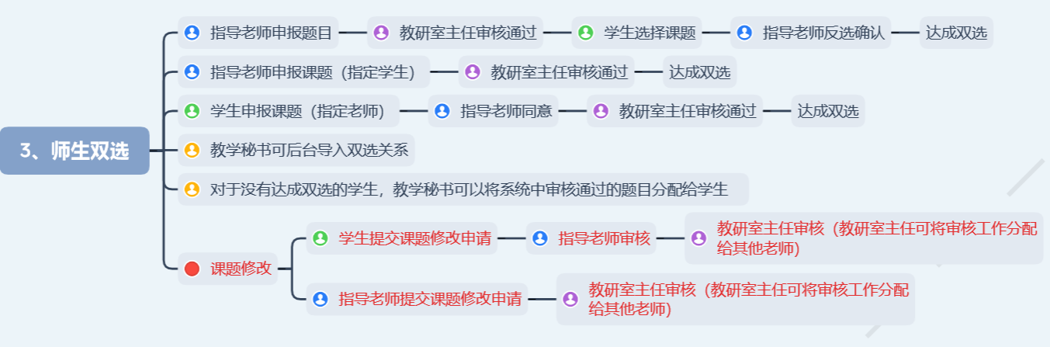

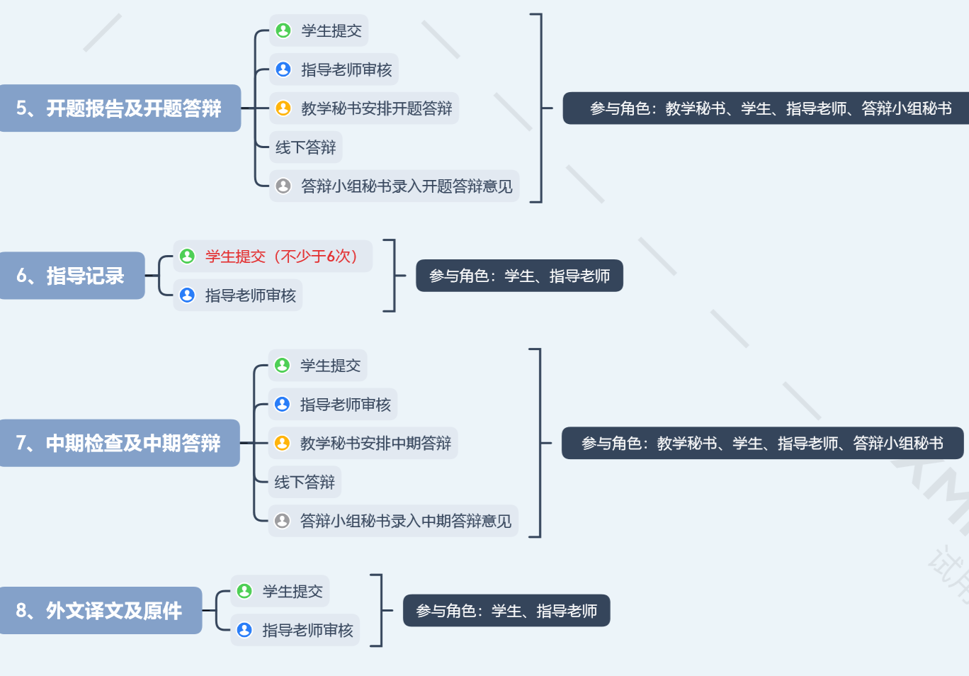

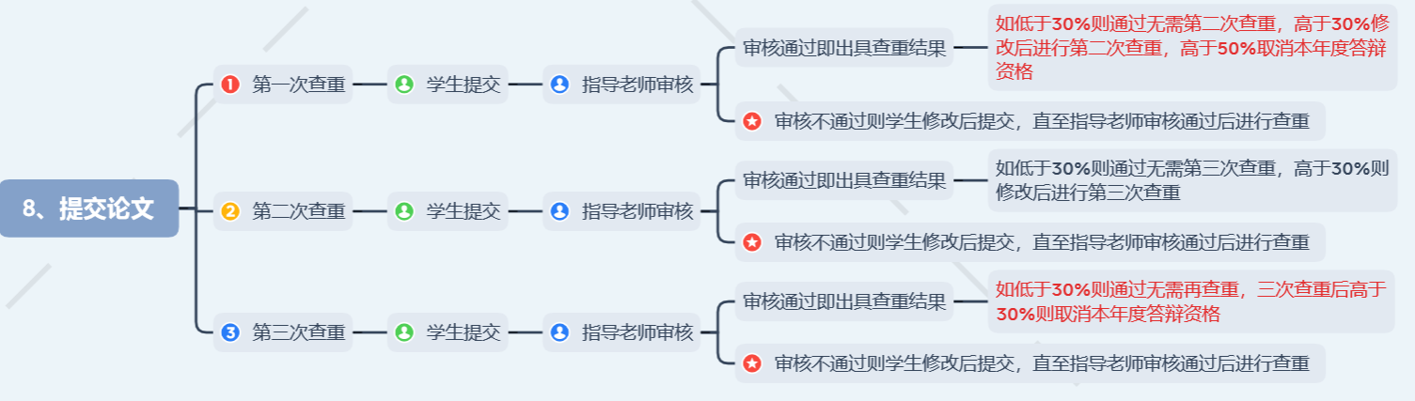

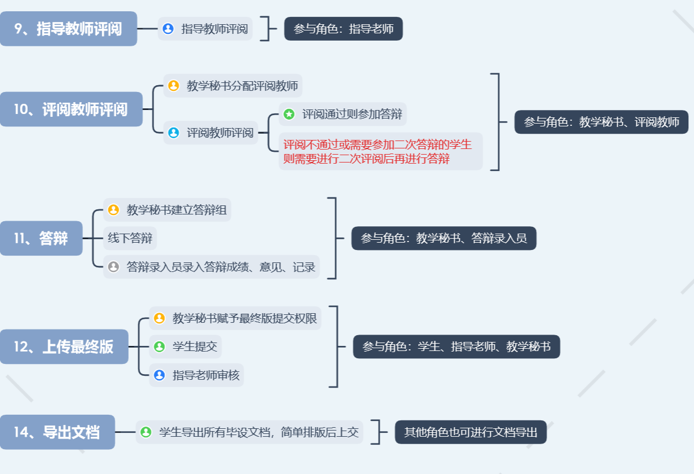

## 2.登陆

校内统一身份认证：cuit.co.cnki.net

校外导师直接登录网址：http://cuit.co.cnki.net/Login.html?dp=cuit&r=1605529444168&cas=1

输入用户名密码，校外导师登陆网址选择教师类型登陆。第一次登陆会绑定手机号。

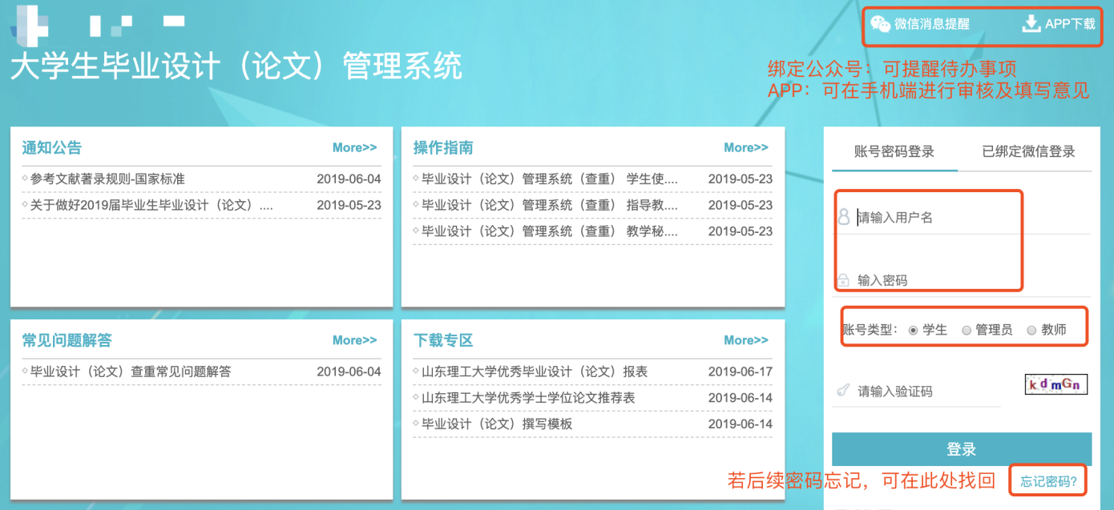

登录后页面简介。

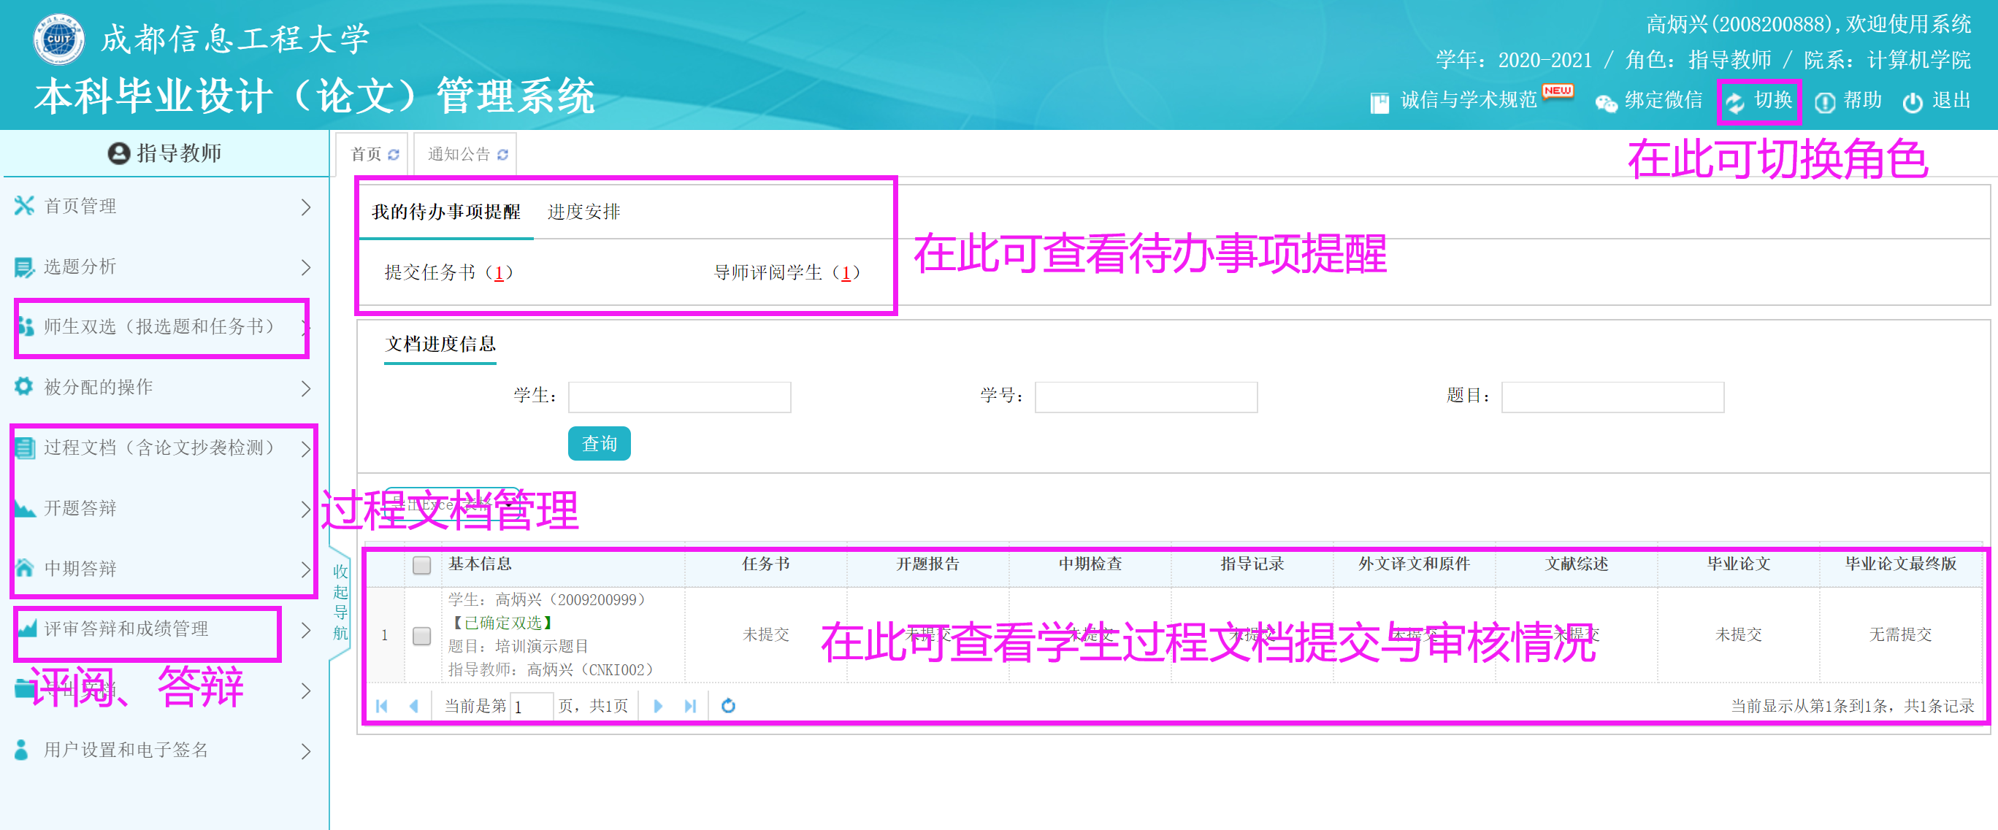

## 3.选题阶段

### 3.1选题分析

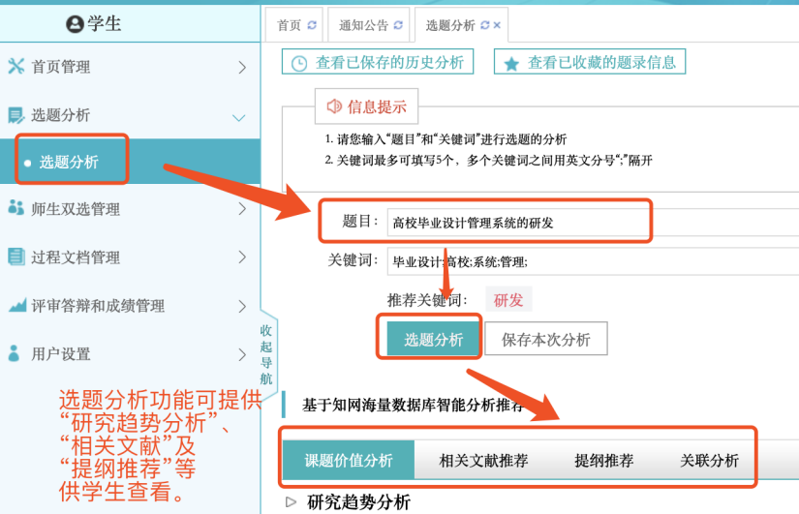

### 3.2教师申报题目

师生双选管理---教师申报题目----录入题目。

①录入题目时，选择学生，那教研室主任审核通过后，即为建立双选。

②录入题目时，不选择学生，教研室主任审核通过后，学生界面可看到题目，进行选择。指导教师审核通过，建立双选。

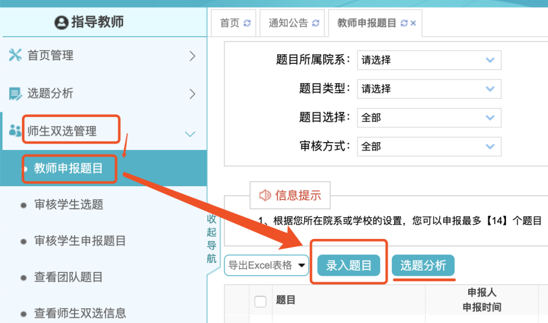

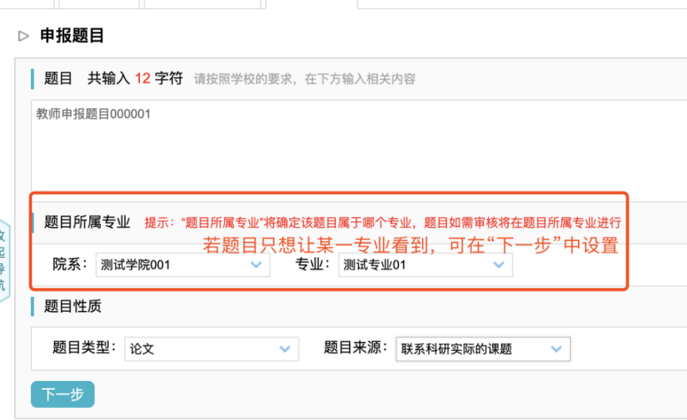

指导教师审核通过后，建立双选。若指导教师审核不通过，需要重新选择。

（指导教师申报的题目，专业负责人审核后，才能在“学生选题”页面看到）

### 3.3审核学生选题

这里指指导教师报题，学生选题，指导教师需要对学生进行双向选择。若同意，则成为此学生指导教师，若不同意，学生需重新申请其他题目。

师生双选管理---审核学生选题---找到学生并点击“通过”或“不通过”。

通过，建立双选。不通过，学生需要重新选择其他导师。（

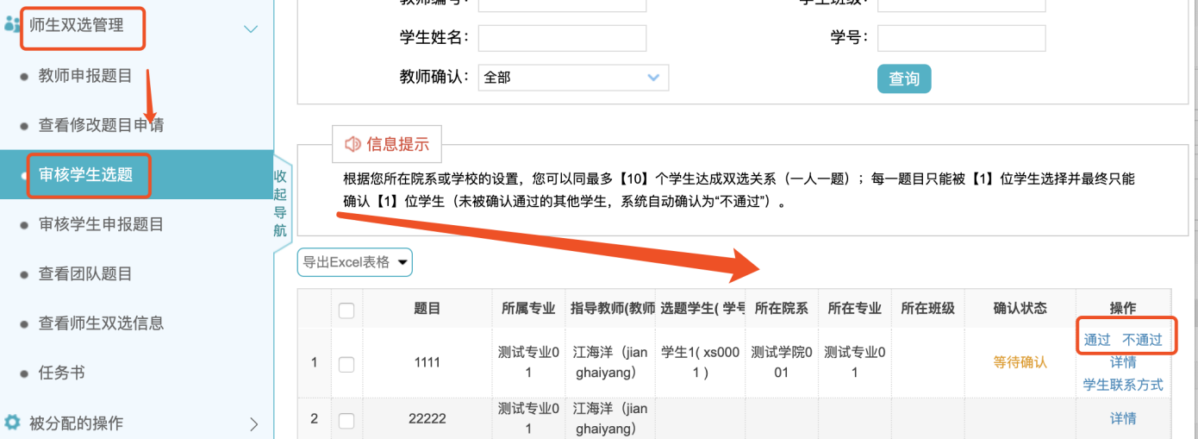

### 3.4审核学生申报课题（审核学生自拟题目）

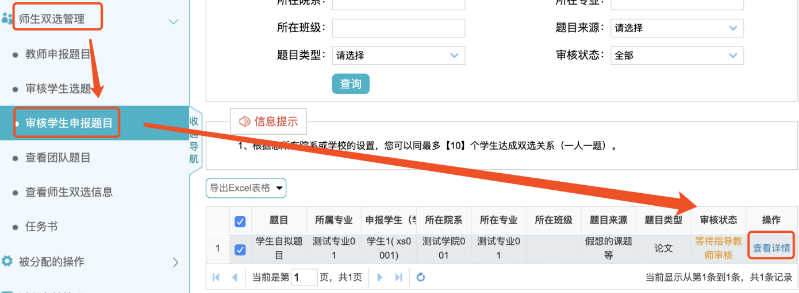

在详情页，选择通过或不通过， 并填写意见，提交。

①通过，等待教研室主任审核，教研室主任审核通过后，完成双选。

②不通过，返回学生，学生修改后重新提交，直至通过为止。

【修改】教研室主任审核前，可点击详情页面的“修改审核状态”或“修改审核内容”进行修改。

若教研室主任已审核通过，需要又教研室主任点击“允许修改”才可以修改。

### 3.5任务书

任务书有两种模式，不同学院设置不同。

①若点击任务书，有提交页面，则为教师提交，专业负责人审核后，学生可查看。

②若点击任务书提示学生未提交或等待指导教师审核，则为学生提交模式，，指导教师审核即可。

**3.5.1指导教师教师提交任务书**

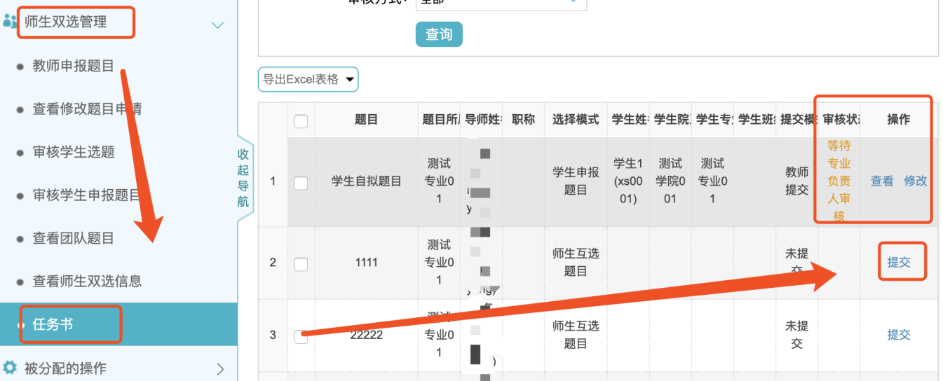

**3.5.2指导教师审核任务书**

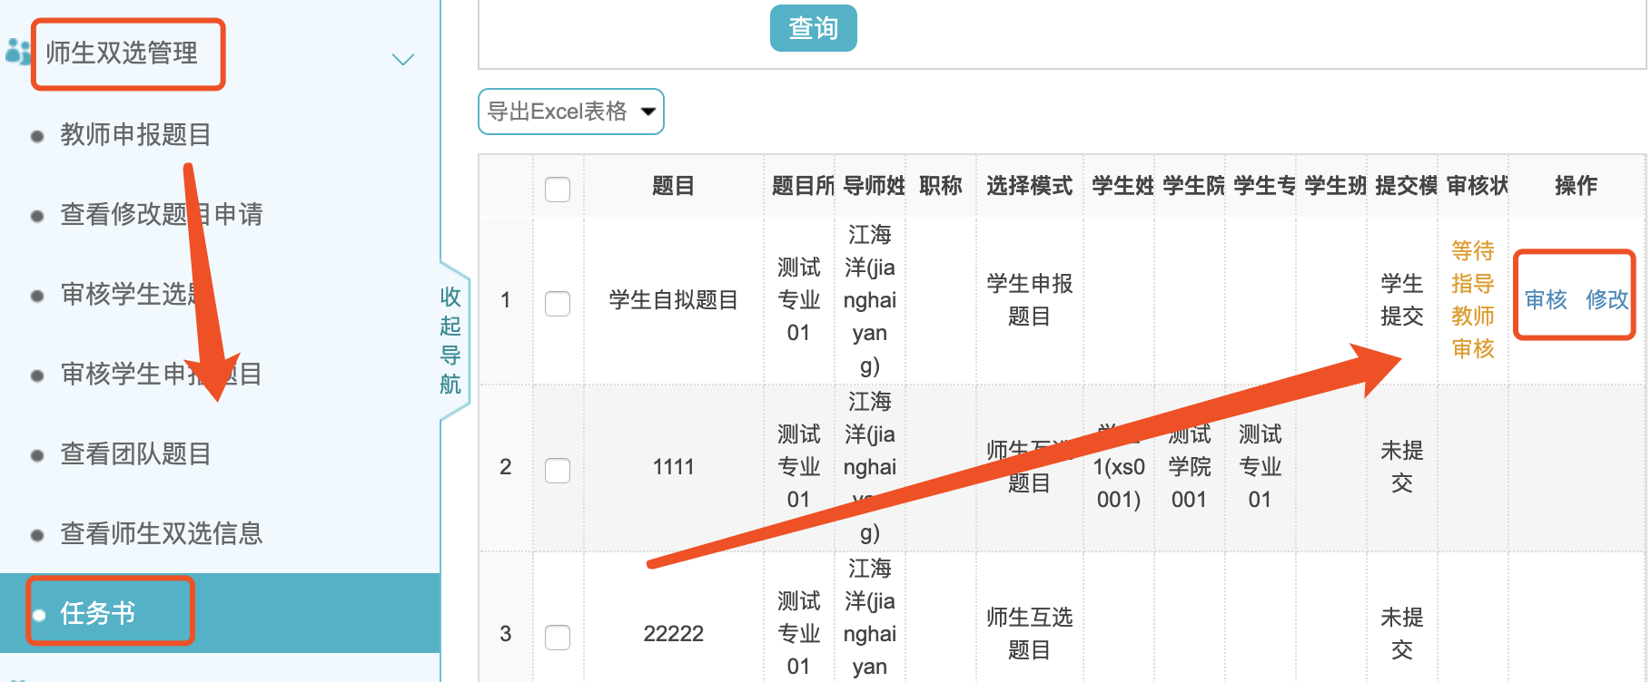

## 4.过程管理

### 4.1过程管理第一阶段

这一阶段都是学生提交，指导教师审核。无需专业负责人审核。

学生需提交开题报告、指导记录（要求最少6次）、中期检查、外文译文及原件等内容，根据学院要求提交。若学院不要求填写，可为空。

所有页面中的附件，若无要求学生也可不用提交。

指导教师审核不通过，学生可产看审核意见并修改后重新提交，直至通过为止。

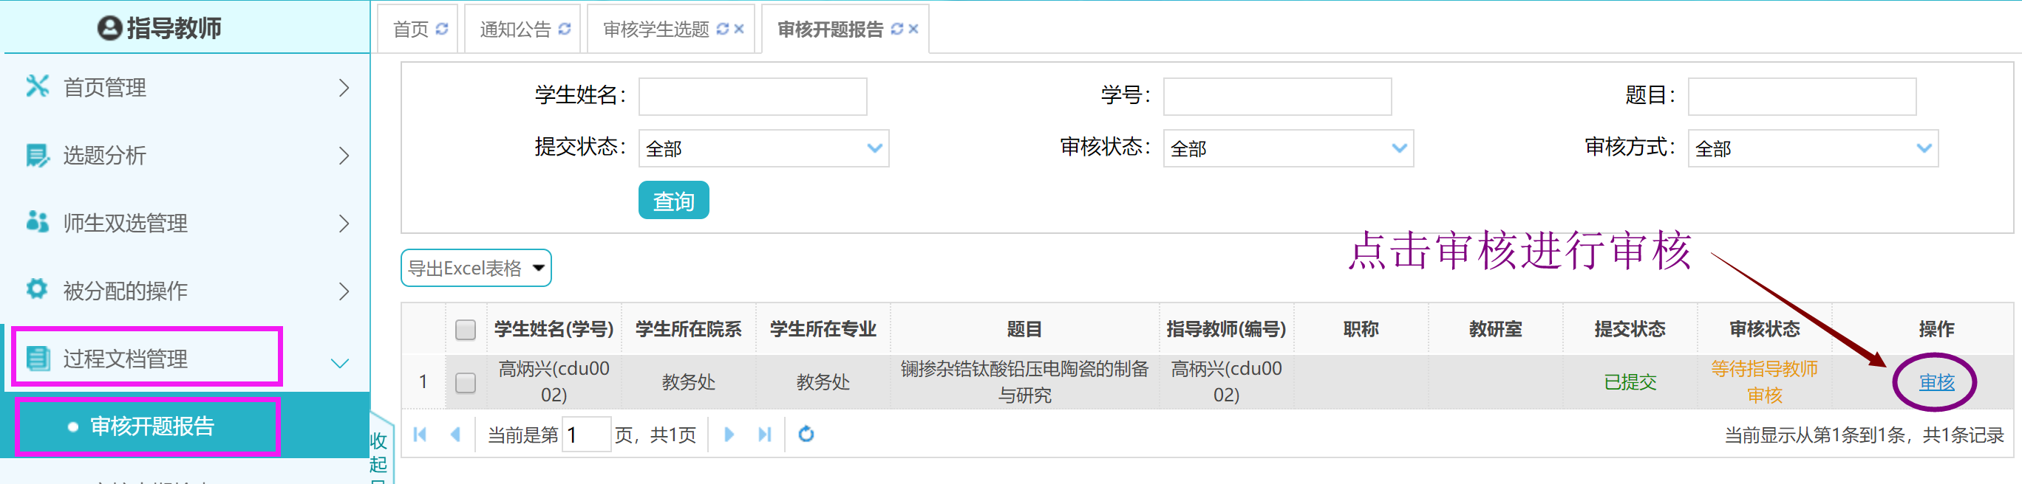

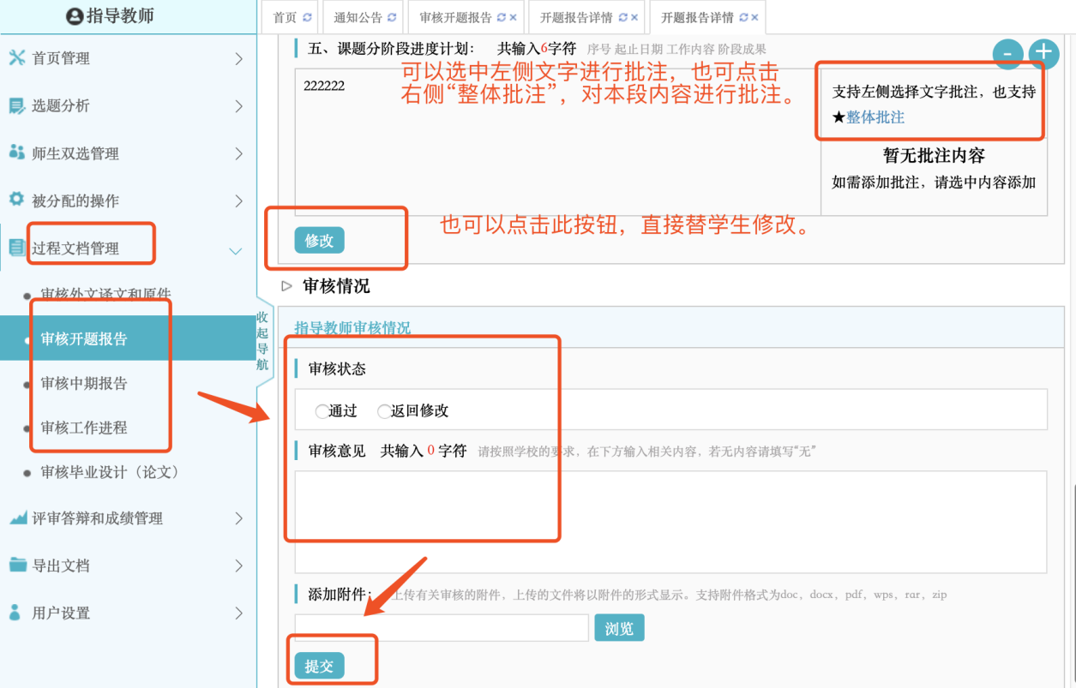

【修改】【修改】

①指导教师审核前，学生可随时登陆修改。

②指导教师审核后，需由指导教师在相应页面点击“允许修改”按钮，学生才可修改。

### 4.2审核待检测论文

学生提交待检测论文，指导教师审核通过后，立即进行检测。

这里的审核通过，指的是认为学生的论文可以进行检测了。如果要审核学生论文能否进行答辩，是在论文评阅环节。



**步骤：左侧导航栏—过程文档—审核毕设论文—最右侧【查看】内，点详情 进行审核**

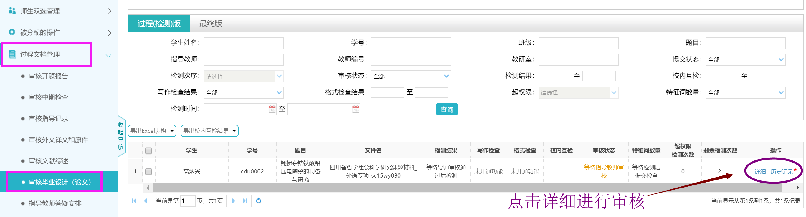

**可在线查阅或下载抄袭检测报告单、可对论文进行在线批注，**

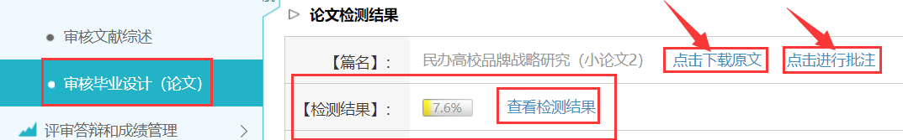



提示：批注内容也可审核后继续添加、审核意见的内容也可再次修改完善

提示：论文必须经过指导教师审核后，才能进行查重检测，出具报告单

点击审核毕业论文--详细--可在点下载击原文和阅读原文处查看文章--点击审核通过或不通过（通过即检测，不通过返回修改，学生可根据批注修改后重新提交）

## 5.评审和答辩

### 5.1导师评阅学生

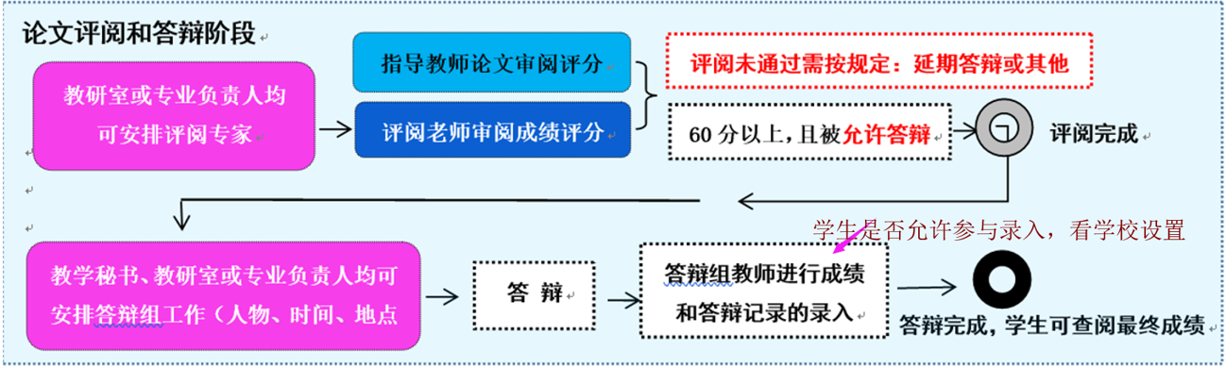

导师评阅学生—查看详情进入评阅界面—给出指导成绩及评语—提交。

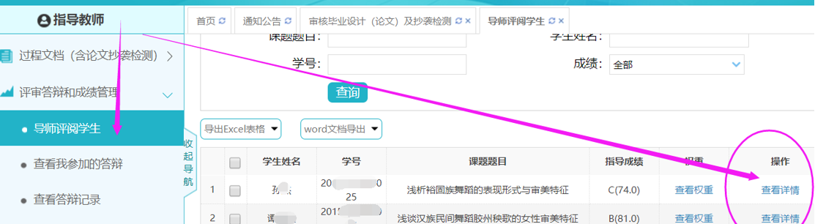

提示：学生必须同时被指导教师、评阅教师勾选了【**允许答辩**】，才能被安排答辩

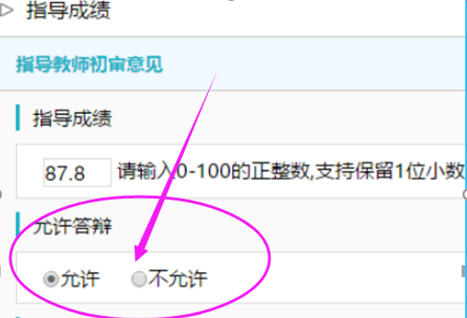

**答辩环节，如需教师作为答辩录入员或答辩组成员进行成绩录入，扔需对应点击最右侧【查看详细】进行操作。**

### 5.2查看答辩组和学生、答辩记录、答辩成绩

点击左侧导航条“评阅答辩和成绩管理”，进入相应界面查看答辩安排，答辩记录、答辩成绩等。

## 6.评阅专家

评审答辩阶段，若已经被安排为评阅专家评阅其他学生文章，登陆时会增加一个评阅专家角色，选择后登陆。

也可从指导教师界面，点击右上角“切换”按钮，切换为“评阅专家”。然后进行下图操作，对学生进行评阅。

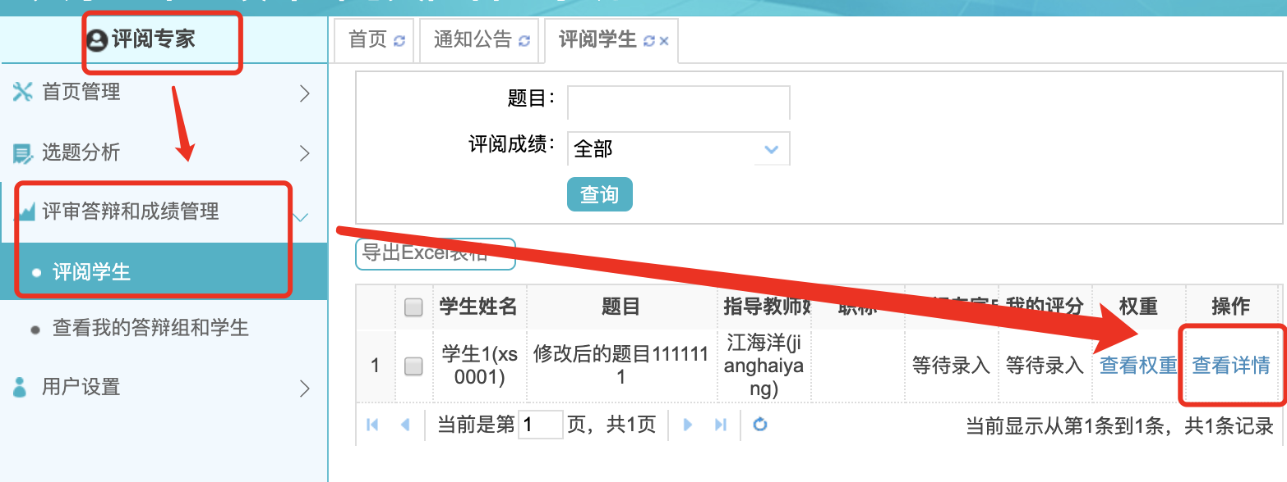

## 答辩录入员

评审答辩阶段，若已经被安排为答辩录入员（答辩秘书），登陆时会增加一个答辩录入员角色，选择后登陆。

也可从指导教师界面，点击右上角“切换”按钮，切换为“答辩录入员”。然后进行下图操作，对答辩组内的学生进行成绩录入。

